インターテックリサーチ レポート
No.5 2009.11
スマートグリッドに関連する国際規格

目次
１．スマートグリッドに関連する国際規格 1
２．IEC62056：スマートメータリング向けのDLMS/COSEM 4
３．IEC61850：業界に変革をもたらす新しい標準 7
４．IEC61970：電力業務の共通情報モデル：CIM 15
５．IEC61970：CIMの紹介－２ 25
６．IEC61968：CIMの紹介－３ 34
７．IEC62325：CIMの紹介－４ 49

チーフリサーチャー：新谷 隆之
インターテックリサーチ株式会社
〒261-0001
千葉市美浜区幸町1-1-1-1419
TEL/FAX：043-246-0340
E-mail：takayuki.shintani@itrco.jp
URL：http://www.itrco.jp
Blog：http://www.itrco.jp/wordpress

１．スマートグリッドに関連する国際規格

IEC （International Electrotechnical Commission）は、1906年6月26日の創立総会まで時間をさかのぼることのできる伝統的な国際標準化団体で、現在では130ヶ国以上が参加しており、日本からは、日本工業標準調査会（JISC）が参加しています。
電気工学、電子工学、および関連した技術を扱う国際的な標準化団体で、制定する規格の一部は国際標準化機構(ISO)と共同で開発されています。 IEC標準規格には 60000～79999 の範囲の番号が付与され、ISOと共同で策定された標準規格は、ISO側の番号が付与されるようです。 （以上、WIKIPEDIAより）
IECには、技術分野毎に規格を開発するための専門技術委員会：TC（Technical Committee）があり（HWよりのTCが多いですが）、スマートグリッドに関連するTCと、その規格策定領域は次のとおりです。
TC8： 電力供給に関わるシステムアスペクト
TC13：電力量計測・負荷制御装置
TC14：電力用変圧器
TC16：マン・マシン インタフェース、表示および識別に関する基本と安全原則
TC17：開閉装置及び制御装置
TC22：パワーエレクトロニクス
（SubCommittee-F：送配電システム用パワーエレクトロニクス）
TC38：計器用変成器
TC57：電力システム管理および関連する情報交換
TC65：工業プロセス計測制御 （SubCommittee-C：デジタルデータ伝送）
TC72：家庭用自動制御装置
TC95：メジャリング継電器および保護装置
このうち、TC57では、電力網内の構成情報やステータス情報を交換する目的で、CIM (Common Information Model）という、電力業界用の情報交換モデルを検討しています。
TC57で審議されている通信システムの範囲は、変電所の自動化や遠隔監視制御、需給制御や給電情報交換、配電自動化、電気所間リレー通信に留まらず、近年のIT 活用の広がりや電力自由化の進展に呼応して、電力市場と電力会社間の情報交換や分散型電源の監視制御などに広がっているようです。
通信プロトコルについては、伝送・ネットワーク装置レベルはTCP/IP などの通信業界標準が、情報交換手順などについてはプロセス制御に関わる業界標準などが適用されています。
近年では、アプリケーションプログラムに密接にかかわる、情報交換用インタフェースやオブジェクト指向に基づく系統機器情報の情報モデルの標準化に活動の中心が移っていて、需要家情報管理や電力品質監視方式のモデル化などにも対象が広がっているようです。
以下に、TC57のワーキンググループ（WG）と、それぞれの作業領域を列挙します。
WG 03 ：遠隔制御プロトコル
WG 10 ：電力系統のIED （Intelligent Electronic Device）の通信および関連データモデル
WG 13 ：エネルギー管理システム（EMS）のアプリインタフェース (EMS – API)
WG 14 ：配電管理用分散管理（System interfaces for distribution management：SIDM)
WG 15 ：データおよび通信セキュリティ
WG 16 ：自由化されたエネルギー市場の通信手段
WG 17 ：分散型エネルギー資源
（Distributed Energy Resources ：DER)のための通信システム
WG 18 ：水力発電プラント向け遠隔監視・制御用通信

これらのワーキンググループで策定された、スマートグリッドに関する主な国際規格は以下のとおりです。
- IEC 60870：電力設備などの遠隔監視制御のための標準通信プロトコルの1つで、産業制御システムSCADA（Supervisory Control And Data Acquisition）の標準プロトコルの１つとなっている。
- IEC 61850：変電所の統合/オートメーションに使用される通信ネットワークとシステムの規格で、変電所内通信プロトコルと、変電所内の装置・機器が持つ情報のモデル(デバイスモデル）を規定している。
- IEC 61968：61850が変電所内通信プロトコルを規定しているのに対して、61968は電力網と外部システムとのインタフェース管理規格である。
- IEC 61970：エネルギー管理システム（EMS）のAPI、情報モデル（CIM）とコンポーネントインタフェース仕様（CIS）の規格で、XMLによるメッセージ交換まで考慮されている。
少し古い情報（富士電機発刊：富士時報 Vol.74 NO.12 2001）ですが、IEC TC57で審議されているIEC規格番号と、関連する電力システムのわかりやすい図を見つけたので、以下に掲載させていただきます。
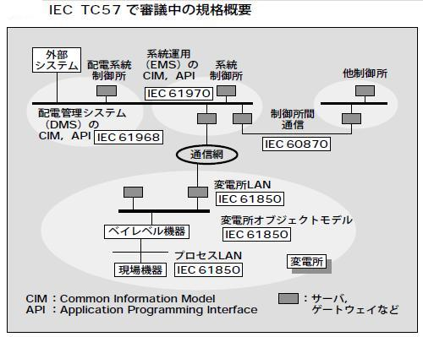
AMIは、この図左上の外部システムの位置づけになるので、スマートメーターは、そのまた先端に位置します。DLMS/COSEM規格は、図中では外部システム内(具体的には、スマートメーターとデータ集約器間)で摘要される規格と考えられます。

２．IEC62056：スマートメータリング向けのDLMS/COSEM

今回は、METERING INTERNATIONAL Issue 3 2009から、『DLMS / COSEM for smart metering』の記事を紹介します。
その前に、WIKIPEDIAでは、DLMS／COSEMが以下のように説明されています。
DLMS（Device Language Message Specification、デバイス言語メッセージ仕様）は、DLMSユーザ協会（以降、DLMS-UA）で開発・保守されている標準セットで、国際電気標準会議（IEC：International Electrotechnical Commission）の技術委員会TC13のワーキンググループWG14が、IEC62056の一連の標準への組み込みを推挙しているものである。
一方、COSEM (Companion Specification for Energy Metering：エネルギー計測関連仕様)は、DLMSプロトコルのトランスポートおよびアプリケーションレイヤーの一連の仕様から構成されている。
IEC TC13 WG 14 で定義されたDLMSの仕様は、”Electricity metering – Data exchange for meter reading, tariff and load control.” （電力量計測にかかわる、データ交換、検針、料金表および負荷制御）の仕様と呼ばれ、以下の7つから構成されている：
IEC 62056-21: (光ケーブルやカレントループの)ローカルポートを通じてどのようにCOSEMを使って直接ローカルデータ交換するかを記述
IEC 62056-42: コネクション型非同期通信の物理層のサービスと手順を記述
IEC 62056-46: HDLCプロトコルを使用したデータリンク層の記述
IEC 62056-47: Ipv4ネットワークのCOSEMトランスポート層の記述
IEC 62056-53: COSEMアプリケーション層の記述
IEC 62056-61: オブジェクト識別システム(OBIS)の記述
IEC 62056-62: インタフェースクラスの記述
では、本題の、METERING INTERNATIONALの記事：「スマートメータメータリング向けDLMS／COSEM」についてご紹介しましょう。
DLMS / COSEM 規格セット(IEC 62056 / EN 13757- 1)は、電力会社の検針データ交換に広く用いられている国際規格である。DLMS-UAのメンバが年々世界中で増加していること、およびDLMS/COSEM準拠の電力計の台数の伸びが、それを如実に示している。
DLMS / COSEMの規格セットは、2つの実証済みの強力なコンセプトである、アプリケーションデータのオブジェクトモデルと、OSIモデルに基づいて開発されたので、広範なアプリケーションや通信メディアに摘要可能である。
この、明確かつ柔軟で、将来的にも使い続けることを可能としたアーキテクチャにより、DLMS / COSEMのスコープは、新たなアプリケーションや通信メディアが出現するごとに、これまでにも継続的に拡張され続けてきた。
当初は、業務用および産業用メーターをPSTNおよびGSMネットワーク経由で検針するために使われたが、現在では、GPRSやPLCネットワークを用いてデータ授受を行うためのスマートメータリング・プロジェクトの基礎となっている。電力会社、メーターメーカーおよびDLMS-UAは協力して、必要な拡張を行ってきた。
そのような拡張には、種々の電力会社の検針データだけでなく、顧客情報・負荷管理・負荷スイッチング・ファームウェアの更新・イベント管理データの交換や、エンド・ツー・エンドの暗号化によるデータ機密保護や新しい通信メディアのサポートが含まれる。
この幅広いスコープと柔軟性が、DLMS・COSEMをヨーロッパその他の国々でスマートメーター標準化作業の中心に位置づけられている。
2002年以来、DLMS-UAから電力メーターのデータ交換に関する規格制定に責任を持つIEC TC13 WG14へのリエゾンが派遣されている。その目的は、IEC62056のDLMS/COSEM規格セットの登録／保守と、標準化の事前作業遂行である。更に、DLMS-UAは、規格への適合性試験も担当している。IEC TC13およびCENELEC（欧州電気標準化委員会）の欧州メンバは、スマートメータリングの規格化に関するEC指令M/441との適合も考えなければならないので、DLMS-UAとCENELEC間でテクニカル･リエゾン・パートナーシップも結ばれた。また、欧州の規格 EN 13757-1が一部DLMS/COSEMをベースとしているため、電力量以外の公益事業のメーターデータ交換を規定するCEN TC 294ともリエゾンを持とうとしている。
去年DLMS-UAは、ZigBeeアライアンスともパートナーシップを結び、ZigBee無線ネットワーク越しのDLMS/COSEMのあり方を検討してきた。今年は、ESMIG：European Smart Metering Industry Groupともパートナーシップを結び、更なるDLMS/COSEM拡張のためのスマートメータリング規格開発の共同作業を実施する。
DLMS-UAは、すべての公益事業者のメーター、アプリケーション、通信メディアでの相互運用性を保障する柔軟なヨーロッパ標準アーキテクチャ開発をもくろむOPEN meter consortiumにも参加している。
DLMS-UAの現在のメンバ153社を調べてみると、日本の計器メーカーでは大崎電気工業が見受けられますが、電力計の大手製造業者である東芝や三菱電機が見当たりません。また、海外では、ABB、Elster、Itron、Landis+Gyrがメンバあるのは当然として、EDFやENELといった電力会社もメンバに入っています。逆に、スマートメーターで名を馳せているGE Energyがメンバに入っていないのは意外でした。
それと、メーターの計測関連だけでも、ヨーロッパではこれだけ標準化団体があって、その間で調整がいるというのは、大変ですね。欧州計測機器指令（European Measuring Instruments Directive ：MID）というのが発令されていて、IECもCENELECも、それに適合するように協調しているということのようです。
上記の記事の最後で言及されているOPEN meter consortiumというのは、OpenMeterのことだと思われますが、電力・ガス・水道・熱供給ネットワーク用のAMIのオープン規格を作ろう－というプロジェクトのようで、今年1月から6月までの作業結果の報告書がインターネット上にありました。これに関連して、2009年6月2～5日にクロアチアで開催されたOIMLセミナー「Smart Meters」の資料を見ると、上記のMETERING INTERNATIONALの記事も、このプロジェクトの作業結果に基づいたもののようです。全体像がわかりやすくまとまった図がありますので、掲載させていただきます。
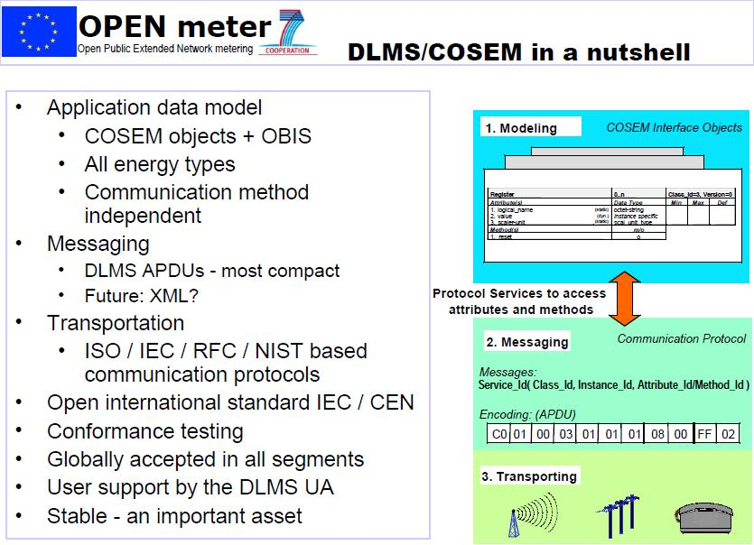
ヨーロッパだけでも込み入っていますが、その上、アメリカは、ANSI、EIA、IEEEなど、いろいろな面で独自標準、いわゆるアメリカンスタンダードを持っているので、真の国際規格を制定するのは本当に大変ですね。GE EnergyがDLMS-UAのメンバないのも、主要ビジネス対象エリアを考えれば当然かもしれません。

３．IEC61850：業界に変革をもたらす新しい標準

少し古いですが、2006年版METERING INTERNATIONAL Edition3に、今回のタイトルにした『IEC 61850 – A new standard that will change the industry』という記事を見つけました。
そこで、前回ご紹介したスマートグリッドに関連する国際規格のうち、IEC61850に関して、もう少し深掘りしてみたいと思います。
DLMS/COSEMは、使用した電力量を計測するために定められた、この業界で古くからある標準ですが、IEC61850は、タイトルにあるように、新たに制定された標準で、（少なくともヨーロッパでは）今後スマートグリッドに関する標準の中核となるものではないかと思われます。
今回見つけた記事は、IEC61850のスコープと基本概念をコンパクトに説明しているので、紹介するには、うってつけではないかと思います。では、はじめましょう：
IEC61850は世界標準規格で、公開以来、全世界で数百箇所の変電所が、この規格に基づいて構築されている。
本規格は、元来変電所内で使われる、多数のベンダーが提供するインテリジェントな電子装置(IED：Intelligent Eectronic Device)間の情報交換を標準化し、相互運用を達成するために制定されたものである。しかしながら、この規格で使用されている概念は、総括的で、電力産業の他の領域にも十分摘要できる。したがって、本規格は電力系統の運用管理におけるグローバルな通信基盤になる可能性がある。ここでは、国際標準規格IEC61850の範囲と基本概念を紹介する。
本規格は、通信プロトコルとそのサービスについて規定しているばかりでなく、システム設定情報を交換するためのアプリケーションの情報モデル、および、標準化された、XMLベースの言語を含む14のパートから構成されている。
通信サービスに関して言うと、本規格は、変電所の自動化を支援するため、従来伝統的に使われてきたプロトコル以上のものを規定している。例えば、センサーからのデータストリームとして標本値を送信するサービスがあり、光電流センサーの接続を可能とすることで電源計器用変圧器を保護することができる。また、デジタルインタフェースで計測装置と接続することができる。
初版はすでに公開され、多くのプロジェクトで既に使用されているが、標準化団体では、第2版公開に向けて、本規格の拡張に取り組んでいる。その中には、以下のような新たなアプリケーションドメインの情報モデルを含んでいる：
- 電力品質の計測
- 風力発電制御
- 分散型エネルギー資源の制御
- 水力発電プラントの制御
IEC61850の概要
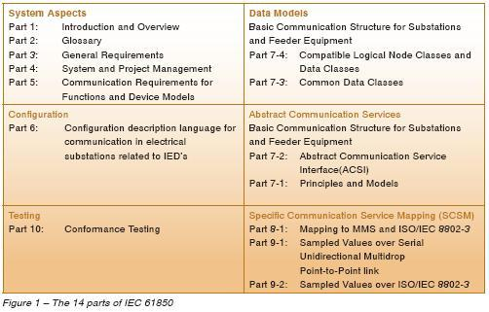
国際標準規格IEC61850は図1に例示するように14のパートから構成されている。 パート1から5までが一般的な要件、パート10が規格への適合試験の記述で、その他のパートが、本規格の仕様本体となっている。
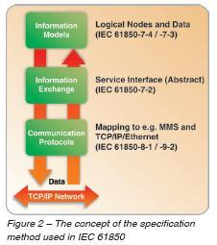
IEC61850で定義される仕様は、図２のような階層構造を形成している。
最上位のパート7-3と7-4は、変電所の装置の情報モデルの規定で、回路遮断機や計器用変圧器のような主要機器のモデルの他、保護や計量のような他の機能のための情報モデルを含んでいる。
中間層のパート7-2は、どのような通信プロトコルからも独立した抽象的な形式で、情報交換と、それに関連した通信サービスが規定しており、アブストラクト通信サービスインタフェース（ACSI）と呼ばれる。
最下層のパート8-xおよび9-xは、IEC61850-7-2のサービスを利用して、IEC61850-7-3および-7-4で指定された情報を送信するために、実際の通信プロトコルがどのように使用されるかを明示している。IEC61850の用語上、これは「特定通信サービスへの写像」(SCSM)と呼ばれている。このようなアプローチを採用することにより、将来どのような新しい通信技術が出てきても、情報モデル全体および情報交換モデルに影響を及ぼさずに、容易に新技術を追加することができる。
情報モデルの概念
情報モデルのコア要素は、論理ノードである。論理ノードは、機能に関連するデータのコンテナと考えることができる。論理ノードのクラス名には、4文字の標準化された名前がつく。基本的に、2種類の論理的ノードが、存在する：
- 高電圧設備に関する情報を表わす論理ノード
例えば、例えば回路遮断器(XCBR)や変流器(TCTR)。これらの論理ノードは、設備と変電所自動化システムの間のインタフェースを規定している
- 変電所の自動化機能に関する情報を表わす論理ノード
例えば、距離保護(PDIS)や測定単位(MMXU)
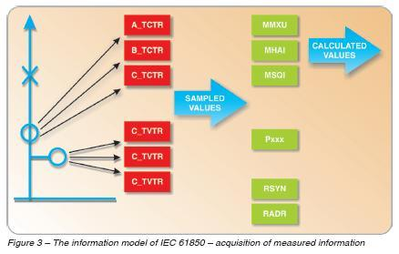
測定情報の獲得にかかわる論理ノードの例を図3に示した。
- 赤の論理ノード
TCTRは変流器の論理ノード、TVTRは計器用変圧器の論理ノードをあらわしている。なお、論理ノードは単相での電流･電圧の取り扱いを規定するので、三相交流の場合、TCTRおよびTVTRがそれぞれ3つ必要である。（図では、各相をA_、B_、C_のプレフィックスで区別している）
論理ノードTCTRおよびTVTRは、計測された波形データ（Sampled Values）を出力する。
- 緑の論理ノード
変電所自動化機能を表すいくつかの論理ノードが、その波形データを使用する。図３中には、波形データを元にしてRMS値を計算する計測装置（MMXU）、高調波を計算するMHAI、電圧シーケンスを計算するMSQI、特定の保護機能を表すPxxx、同期チェックを行うRSYN、アナログチャネルに対応するRADRの論理ノードが描かれている。
情報交換と通信プロトコル
IEC61850-7-2で定義された主要な情報交換モデルは、以下の局面で使用される：
- データの読み書き
- 装置の制御
- イベント発生時のレポート
- GOOSE（generic object oriented system event：一般のオブジェクト指向システムイベント）を他のIEDに配信
- アナログ波形のデジタルサンプリング値の送信
①～③の3つの情報交換モデルは、クライアント－サーバー関係に基づいたもので、サーバーの情報をクライアントがアクセスするモデルである。
①のデータ読み書きサービスのモデルは、データまたはデータ属性にアクセスするために利用される。これらのサービスは配置属性を読み、変更するためによく利用される。
②の制御サービスのモデルは、書き込みサービスの特殊形で、開閉器を制御して、回路を遮断するような場合に用いられる。
③のレポートのモデルは、イベント駆動型の情報交換に用いられるもので、データの値が変更されると自動的に伝えられる。
④と⑤の情報交換モデルは、近年Webサービスでの標準的な仕様となっているpublisher/subscriberのコンセプトに基づくもので、IEC61850では、この概念をピアツーピア通信と呼んでおり、スピードが重視される情報交換で使われる。
情報ソースを持つ装置が、その情報をpublishし、その情報を欲しい装置は、subscribeする。この情報交換モデルでは、マルチキャスト通信が使われ、特定の1つの受信者に情報を渡すことはしない。GOOSEは迅速に多数の装置にステータス情報を送信するモデルで、送達確認を取る代わりに情報交換を規則的に繰り返す。
デジタル通信を使用して、波形を送信する必要がある場合、標本値の送信のためのモデルが使用される。情報元の装置では、波形は固定サンプリング周波数でサンプリングされ、その標本値はサンプリング時間のカウンタでタグ付けされて通信ネットワーク上に流される。この情報交換モデルでは、同期サンプリング、すなわち受信側の装置と送信側の装置が同期してサンプリングしていることを前提としているので、カウンタの値を用いて、他の装置から送られた標本値と、同時刻の自分自身の装置の標本値を対応付けることができる。このアプローチの利点は、装置間で到達する時間が変化しても、そのための何らかの対応なしで、同一時間の標本値を比較できることである。
IEC61850-7-2における、この標本値アプリケーション向け送信の情報交換モデルはかなりフレキシブルである。 1メッセージに含まれるデータ種別、1つのメッセージに含まれる標本値の数、サンプリングレートすべてが構成変更可能になっている。 ただし、その将来の拡張に備えた柔軟性ゆえに、構成を複雑にしている。そこで、UCAユーザのグループは、IEC 61850-9-2を使用して、計器用変圧器とのデジタルインタフェース用の実装ガイドラインを準備した。以下は、実装ガイドラインで定義された項目である：
- データセットは、三相それぞれおよび中性点の電圧・電流情報から構成される
- サンプリングレート、および1つのメッセージ内の標本値の数に関して2つのオプションがある。最初のオプションは一定期間当たり80標本値採取可能なサンプリングレート向けで、標本値一式が、毎回メッセージで送られる。第2のオプションは、一定期間当たり256標本値採取可能なサンプリングレート向けで、１つのメッセージには、採取した標本値一式8つ分が①メッセージとして送られる。最初のオプションは、保護アプリケーション向け、2番目は、電力品質計測向けに考案された
- アナログの電流・電圧を標本値にする際のスケールファクタの仕様を含む、“目盛付き”整数値の使用
IEC61850では、新しい通信プロトコルを定義せず、既存のプロトコルを使用する。それらのプロトコルをどう使用するかは特定のマッピング(IEC61850-8-1、IEC61850-9-1、およびIEC61850-9-2)で定義している。このマッピングで、IEC 61850-7-2による抽象的な情報交換モデルとサービスが、どのように、使用される通信プロトコルのモデルとサービスを利用して実行されるかについて定めたのである。
現在IEC61850は、クライアント・サーバーサービスのマッピングとPublisher/Subscriberサービスのマッピングを別個に定義している。 クライアント・サーバーサービスは、MMSとTCP/IPを使用することで完全な7層のコミュニケーションスタックを使用する。 それに対して、Publisher/Subscriberサービスでは、階層を簡略化し、基本的に、特定の標準化されたEtherTypesで、イーサネットのリンクレイヤに直接アクセスする。
クライアント・サーバーベースのサービスは以下の通信プロトコルを使用する：
- アプリケーション層：MMS[ISO 9506]およびACSE[ISO/IEC 8649およびISO/IEC 8650]
- プレゼンテーション層：接続形態に応じた形式[ISO/IEC 8824-1およびISO/IEC 8825-1]。ASN.1 バイナリ変換規則 (BER) [ISO/IEC 8822およびIEC/ISO 8823-1]
- セッション層：コネクションオリエンティドセッション［ISO/IEC 8326とISO/IEC 8327-1］
- トランスポート層:ICP[RFC1006]、インターネット・コントロール・メッセージ・プロトコル(ICMP)[RFC 792]および転送管理プロトコル(TCP)[RFC 793]の上のISO送信
- ネットワーク層:インターネット・プロトコル[RFC 791]およびアドレス解決プロトコル(ARP)[RFC 826]
- データリンク層:イーサネット[RFC 894]およびCDMA/CD[ISO/IEC 8802-3]の上のIPデータグラムの送信
- 物理層：10Base-T/100Base-Tまたは光ファイバー100Base-FX［ISO/IEC 8802-3］。
ただし、Publisher/Subscriberサービスでは、以下の通信プロトコルを使う
- プレゼンテーション層:ASN.1 バイナリ変換規則 (BER)[ISO/IEC 8824-1およびISO/IEC 8825-1]
- データリンク層:優先権タグ付け/VLANおよびCDMA/CD[IEEE 802.1QおよびISO/IEC 8802-3]
- 物理層:10Base-T/100Base-Tあるいは光ファイバー100Base-FX [ISO/IEC 8802-3]

IEC61850ベースのシステム構成
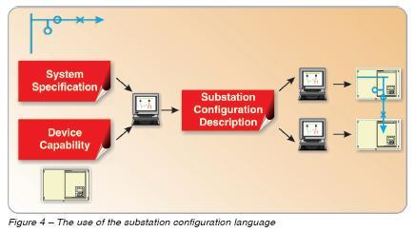
IEC61850-6では変電所構成言語(SCL)を定義している。このSCLの一番の目的は、ツール間で設定情報を交換するのに使用できるファイル形式を定義することである。図４に、その際の原則を示している。SCLは変電所の設計、製造、試運転まで全ライフサイクルをサポートするもので、変電所の形式的な仕様を論理ノードの単線図と機能で記述するシステム仕様記述（SSDファイル）、変電所自動化システム実装に使われるIEDの論理ノードとサポートされる通信サービスの機能を表すIED機能記述（ICDファイル）がある。このSSDファイルとICDファイルをシステム構成ツールへインプットすることにより、デザインが完成し、新しい変電所の構築が可能となる。
具体的には、システム構成ツールは、変電所の構築のための完全な配置情報を含む変電所構成記述（SCDファイル）を出力する。IED構成ツールは、このSCDファイルと、追加IED特定の情報をもとにして、個々のIED構築用の構成が作成される。
結論
IEC61850は、そのオープンスタンダードコンセプトのおかげで、多数の領域に適用することができる真実の国際基準規格となっている。そこで、変電所ばかりでなく、いくつかのIECのワーキンググループは、風力発電産業、水力発電プラントおよび分散型エネルギー資源を定義するためにIEC61850の概念を使用しており、今後も多くの領域への摘要が予想されている。
IEC61850は、将来にわたってマルチベンダーシステムの相互運用性を支援する国際標準規格なので、ベンダー、エンドユーザーは、ともに、この標準規格を用いることでデザインを最適化し、かつ、システムのライフサイクルコストを下げることができる。したがって、今日使われている既存技術へのすばらしい代替手段である。
いかがでしたでしょうか？私自身は、これまでITでもソフトウェア側からしかものを見ることができず、スマートメーターといっても、AMIとMDMとのインタフェースぐらいまでがテリトリーでした。
したがってDLMS/COSEM（IEC62056）や、今回のIEC61850は、これまで深く足を踏み入れたことのない世界なのですが、特にIEC61850は、図４にあるとおり、底辺にTCP/IPがあり、上位層も、通常のIT分野で今流行のSOA/Webサービスと等価な世界が広がりつつあるということだと思います。
送配電システムというと、重電メーカーしか手の出せない分野の気がしました（確かにそのような部分は今でもあります）が、スマートグリッドの世界に入って、グリッド側からITの世界にずいぶん歩み寄ってくれたおかげで、“IT屋”でも手の出せそうな範囲が広がってきたということでしょうね。

４．IEC61970：電力業務の共通情報モデル：CIM

3章で紹介したIEC61850国際標準規格が規定しているのは、主に変電所設備の情報交換モデルです。
現在、変電所だけでなく、風力発電所や、水力発プラントその他分散型エネルギー資源、いわゆる再生可能エネルギーを取り扱う設備の情報交換モデルにも援用されていきそうなので、それらをスマートグリッドにおける超分散型発電施設と見立てたVPP（バーチャルパワープラント）を設計・開発する上でも、重要な国際基準になると思います。
ところで、1章のスマートグリッド関連のIEC国際標準規格をご紹介した際、もう1つ情報モデルに関連したものがありました。それがIEC61970で、そこではCIM（Common Information Model：共通情報モデル）が規定されています。でも、CIMというのは、なにがどのように共通なのでしょうか？
IEC61970も、61850同様いくつかのパートに分かれていますが、今回はCIMコアモデルを規定しているIEC61970-301を中心に深掘りしてみます。
なお、参考資料としては、2009年5月ベルギーのブリュッセル近郊Genvalで開催されたCIMユーザグループの会議での資料「Introduction to CIM」と、英国グラスゴウにあるStrathclyde大学で作成された「An Introduction to IEC 61970-301 & 61968-11: The Common Information Model」を使わせていただきました。では、はじめましょう：
CIMに関するこれまでの経緯
- 1992年：米国の電力研究所EPRIのOTS（送配電指令所のオペレータ訓練用シミュレータ）ベースで作成されたデータモデルは、将来の業界標準モデルを目指し、EPRI CCAPI Task Forceに引き継がれた
- 1993-1996年：ベンダーおよび電力会社は、制御所（Control Center）内で稼動する複数のエネルギー管理システム（EMS）や、EMSと発電管理・配電管理システムのAP間の相互運用性確保を目指し、CCAPI Task Forceの元でデータモデルを拡張し、ソフトウェア・アーキテクチャや運用プラットフォームから独立した論理的なオブジェクトモデルとしてCIMを完成
- 1996年：CIMは、IECのTC57 WG13/WG14に引き継がれ、送配電に関する国際標準規格となった
- 2003年：ISO/RTOカウンシルとEPRIは、CIMの電力市場運用へ拡張（CME：CIM Market Extensions）を実施
- 2005年：IEC 61970-301 CIMコア第1版が完成し、UCAユーザグループ内にCIM専門のユーザグループCIMugが設立される
- 2008年：欧州大半に跨る電力系統を管轄するUCTE （Union for the Co-ordination of Transmission of Electricity）がCIM採用を決定
CIMとは、一言で言うと一体何なのか？
- 制御所内で電力系統を構成する流通設備やその部品といった実世界の“オブジェクト”に対応するものだけでなく、
- 発電から送電、変電、配電までのバリューチェイン内で交換される情報エンティティすべてをクラスとして定義（クラス名を付け、属性を定義）し、
- 定義したクラス間の関連をオブジェクト指向の道具立てである、継承 (inheritance)、関連 (association)、集約 (aggregation)を用いて表した
オブジェクト指向モデルである。
※ いろいろな説明を見たのですが、以上は、それらを統合して得られた結論です。
【CIMにおける継承の例：開閉器（ブレーカ）と、その親クラス】
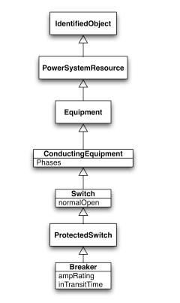
【CIMにおける関連の例：電力系統構成要素間の関連】
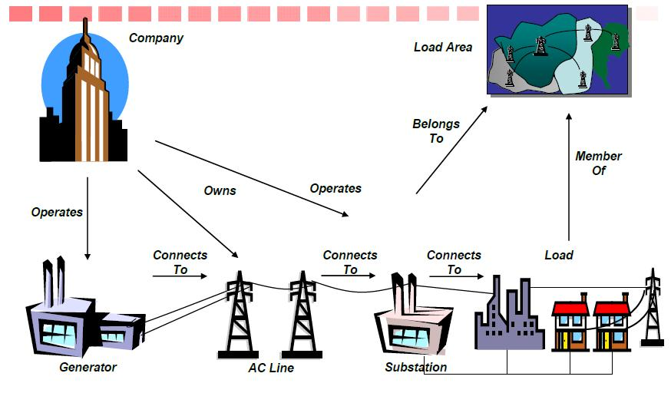
【CIMにおける集約の例：トランスと、それを構成する4つのCIMオブジェクト】
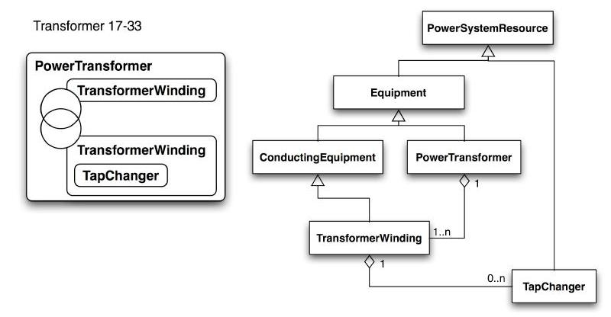
【上記の開閉器やトランスを持つ変電所（Substation）のCIM上の表現】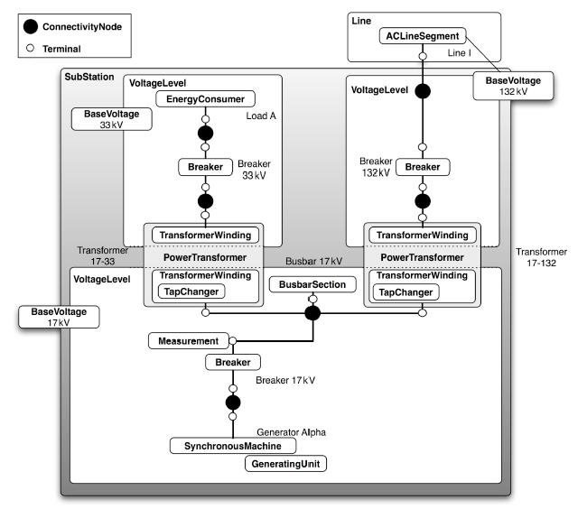
CIMパッケージについて
CIMは、膨大な数のクラスから構成されるので、管理しやすいように、下図のようないくつかのパッケージに分けて管理されている。
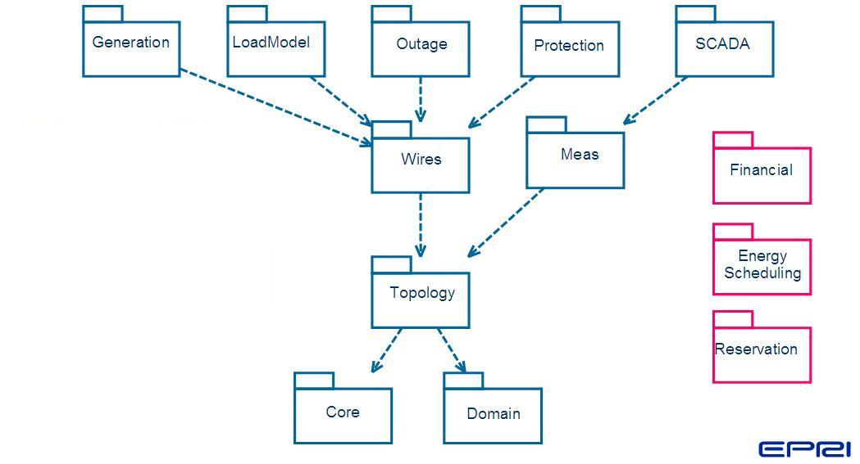
主なパッケージについて、以下に概説する。
- Generation：Production（火力発電や水力発電等の発電機の種類や、その構成要素、および発電コストに関する情報を定義）と、GenerationDynamics（タービンのタイプのような動力源の情報と、原子力発電所の加圧水型／沸騰水型などの蒸気供給タイプ、石油･石炭などの化石燃料のタイプなどを定義）の2つのサブパッケージから構成されている
- LoadModel：需要カーブと関連データにより、エネルギー消費者のモデルを定義。
- Outage：電力網の構成変更計画を定義するもので、特定のある時点での遮断機の状態を保持するクラスなどを含む
- Protection：遮断機に指示を出す保護回路の設定を定義し、遮断機の振る舞いを定義する
- SCADA：SCADAの論理ビューを定義
- Wires：ネットワークに電気的に繋がれたすべての構成要素と、補助クラスから構成され、発電端のSynchronousMachineから需要端のEnergyConsumerまでが含まれている
- Mesurement(Meas.)：特定のPowerSystemResourceで行われる、電流・電圧の計測を定義するために用いられる。電力網中のある地点での電流や電圧を現すが、トランスのような物理的な装置とは関連しない
- Topology：Terminalクラスとともに、ConnectivityNodeの集まりとしてTopologicalNodeクラスが定義される
- Core：PowerSystemResourceを親クラスとし、電力網に含まれる物理的な装置と、その部品、および、いくつかの部品を束ねたグループを表現するEquipment Containersと呼ばれるクラスで構成されている
- Domain：他のパッケージで使用されるクラス属性の計測単位などを保有するデータ辞書
- Financial：エネルギー取引に関連するクラスで、精算やビリング取引を定義
- EnergyScheduling：電力自体の取引に関連するクラスで、発電会社や、配電会社、大口顧客などで売買され取引された電力量を定義
いかがでしょうか？CIMについて、多少クリアになったでしょうか？
ただ、なぜCIMが必要になったのか？ また、オブジェクトモデリングで当初揶揄されたように、CIMのオブジェクトモデル図も、所詮、単なる「お絵かき」でしかないのか？
次回は、CIMの紹介-2として、その辺りをフォローしたいと思います。

５．IEC61970：CIMの紹介－２


© Copyright Moon Gazer and licensed for reuse under this Creative Commons License
IEC61970国際標準規格が規定しているCIMのご紹介の続きです。
IEC61850の情報モデルが変電所をベースとしているのに対して、IEC61970のCIMは、系統制御所をベースとしているものの、発電端から需要端にいたるまでの実オブジェクトや、金銭的なエネルギー取引にかかわる実オブジェクト、および情報交換用のオブジェクトから構成され、オブジェクト指向の道具立てを使ってクラス構造で定義されていることがわかりました。
ところで、このCIMには、いったいどのようなご利益があるのでしょうか？
今回は、「IEC61970 CIMの紹介-1」で用いた2つの資料に加えて、電力業界向けのIEEEカンファレンスPICA（Power Industry Computer Applications）2001で発表された「XML FOR CIM MODEL EXCHANGE 」と「XML for CIM Model Exchange」等を参考にさせていただきました。
では、はじめます：
立場が違えば必要な情報が違う
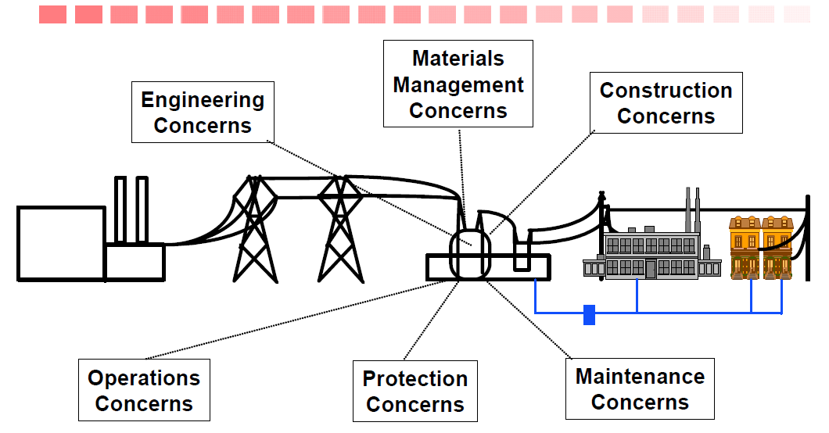
上図中央にあるのが系統制御所ですが、その中では、電力系統の日程計画、運用、制御などをつかさどる各種エネルギー管理システム（EMS）や、資材管理、建設、保護、保守などのシステムが稼動しており、それぞれで、必要なデータが下図のように異なります。
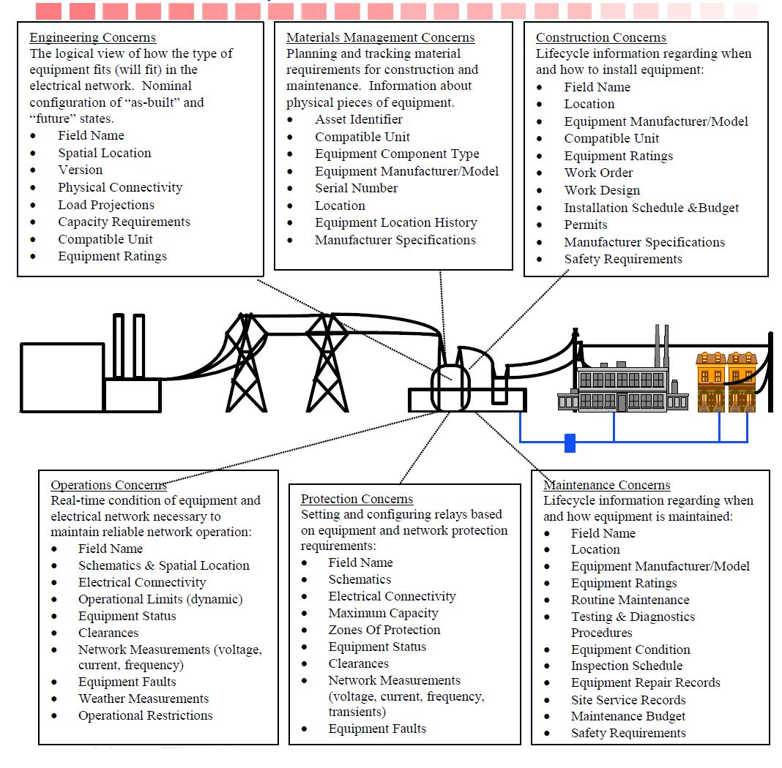
図の拡大
もし、異なるベンダーが、それぞれで必要な情報のみをデータベース化してこれらのシステムを開発し、かつデータの命名規則などもばらばらだったらどうでしょう？システム間で交換したいデータがあっても、それぞれのシステムのデータ構造を調べなければなりません。また、同じデータでも、それを保持するデータ精度が異なっている可能性もあります。
しかし、すべてのシステムがCIMのオブジェクトモデルに基づいてシステムを構築していれば、そのようなシステム間の情報交換がスムースになります。今すぐそこまでは無理だとしても、既存システムの外部インタフェースをCIM準拠とすることで、データ交換する相手ごとにデータのマッピング方法を調査検討する必要がなくなります。CIMが、システム間で交換されるすべてのメッセージの共通モデルを提供し、情報交換モデル定義のベースとなるからです。
すなわち、CIMは系統制御所内で稼動する複数のEMSシステムやその他のシステム、更に外部の発電管理・配電管理システム等との間で、必要な情報を交換するための、いわば共通言語の役割を果たしているのです。
GID（Generic Interface Definition ）
国際標準規格IEC61850-7-3/7-4が変電所の情報モデルを規定していたのに対して、IEC61850-7-2で、実際の通信プロトコルと独立した形で情報交換と、それに関連した通信サービスを規定していました。それと同様に、系統制御所の情報モデルに関する汎用的なインタフェース（GID)を規定したものがIEC 61970-4xxの国際標準規格で、コンポーネントインタフェース仕様（CIS）と呼ばれています。
- IEC 61970-401：コンポーネントインタフェース仕様（CIS）－ フレームワーク
- IEC 61970-402：CIS － 共通サービス
- IEC 61970-403：CIS － 汎用データアクセス
- IEC 61970-404：CIS － ハイスピードデータアクセス (HSDA)
- IEC 61970-405：CIS －汎用イベントとサブスクリプション (GES)
- IEC 61970-407：CIS －時系列データアクセス (TSDA)
CPSM（Common Power System Model ）プロファイル
ところで、４章のパッケージで紹介したように、当初、CCAPI Task Forceでは系統制御所のEMSの情報モデルから出発したCIMのモデルは、次第に肥大化していきます。EMSに関してだけでも、技術面だけでなく、導入設置、運用、保守面を統合したモデルになっているだけでなく、EMS以外のシステムや、系統制御所とインタフェースする外部システムのオブジェクトもモデルに取り込んでいったからです。
また一方で、CIMには解釈上の自由度がありすぎるので、実際にモデル情報を交換する上でいくつか制約ルールを設けた方が良い面も見られました。
それとは別に、CIMのコアモデルであるIEC61970-301が批准されてからも、どんどんCIMへの追加変更が入り、バージョンアップされるので、電力会社やベンダーとしては、常に最新のCIMをフォローしなければなりませんでした。
そこで、NERC（北米電力信頼度協会）では、NERC管轄範囲内での情報交換に関する要件をまとめ、NERC参加者間で固定的に交換されるCIMデータモデルのサブセット：CPSMプロファイルがIEC61970-452として定められました。このCIMのサブセットはContextual Modelとも呼ばれています。
これに関連して、配電管理システム（DMS）で同じく国際標準規格を定めているIEC61968でも、同様のサブセット：CDPSM（Common Distribution Power System Model）が考案され、IEC61968-13として定められました。
CIMを利用して出来上がる図は、単に絵に描いた餅でしかないのか？
CIMの開発過程で、CCAPI Task Forceでは、VisioとMS Accessを用いていたそうです。今でこそVisioもいろいろ機能アップしていますが、1996年当時のVisioだと、出来上がったCIMオブジェクトモデル図は、あくまでモデル図であり、電子的に制御所に関連するシステムの実装に利用できるような機能はまだなかったのではないかと思います。そういう意味で、言葉は悪いですが、「絵に描いた餅」以上のものではなかったのではないかと想像します。
それがIEC61970の国際標準規格となる際にUMLの記述に変換されました。IECでは、当初はRational Roseで、今はSparx 社のEnterprise Architectというモデリングツールでメンテナンスしているようです。（http://www.sparxsystems.com.au/press/articles/pdf/iec_cim.pdf）
UMLで書き直されたことにより、IEC61970国際標準規格の利用は、単なる抽象的な情報モデル図表現から、次の段階に移ったといえます。
IEC 61970-5xxの国際標準規格は、上記CISのテクノロジーマッピングとして定められています。
- IEC61970-501： CIM-RDFスキーマ
- IEC61970-552-4：CIM/XMLモデル交換フォーマット
CIMのRDFスキーマ版が開発され、CIMモデルをXML表記（CIM/XML）して電子的に取り扱うことが可能となりました。以下は、CIMオブジェクトモデルをCIM-RDFデータモデルに変換し、それをCIM-RDFスキーマ（の一部）として、クラスおよびプロパティを定義にしているところです。

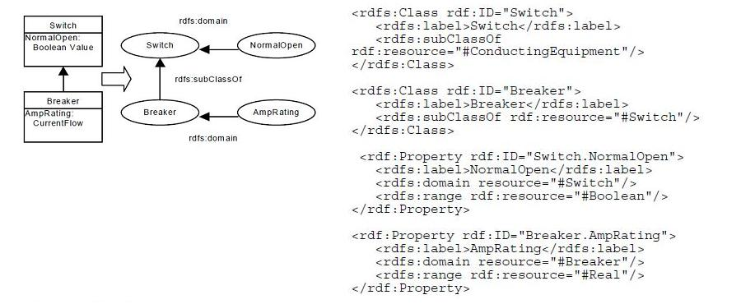（XML FOR CIM MODEL EXCHANGE より）
また、以下は、電源トランス「SGT1」についてのCIM/XMLでの記述例です。
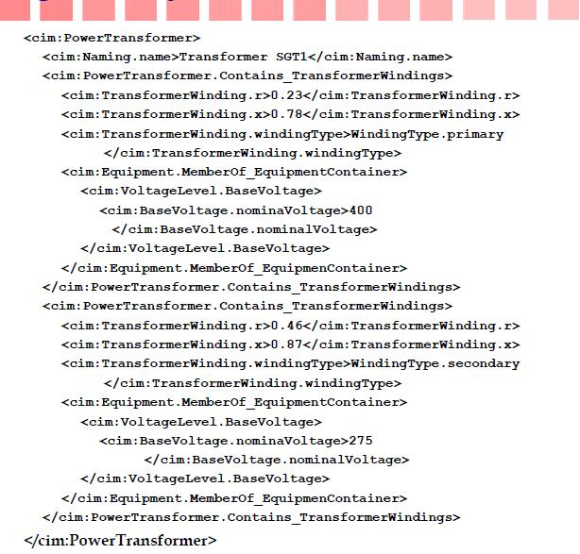
EPRIは、ABB、SIEMENS等、様々なEMSベンダー製品間で実際の大規模なEMSモデルを交換するためにCIM/XMLを使用して相互運用性テストを実施しています。
今回は、IEC61970国際標準規格のその後の流れをフォローしました。
最後に、ここまでのIEC61970国際標準規格の流れをまとめた図がありますので、それをご覧いただいて、この章を終わりにします。
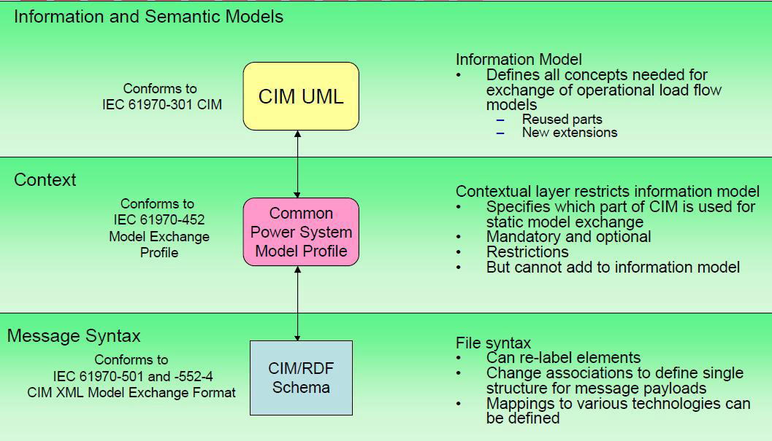

６．IEC61968：CIMの紹介－３


© Copyright Mike Pennington and licensed for reuse under this Creative Commons License.
タイトルの「IEC61968 CIMの紹介-3」は、「IEC61970 CIMの紹介-3」の誤りではありません。
前回までは、系統制御所のEMSのAPIに関連する標準規格をつかさどるIEC TC57 WG13によるCIM関連の国際標準規格IEC61970をご紹介して来ましたが、今回は、配電管理システム（DMS）および外部システムとのインタフェースに関連した標準規格策定を担当するTC57 WG14によるCIM関連の国際標準規格についてご紹介したいと思います。
IEC TC57 WG14について
WG14は、次図に示すとおり、IEC61968国際標準規格を用いた電力業界の企業AP統合を行うための共通言語の確立を目指しています。
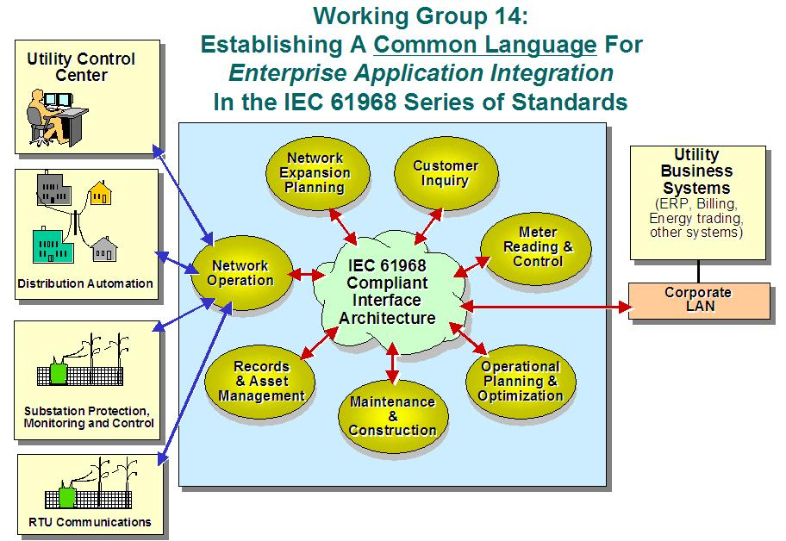
そして、CIMを、そのAP統合のための“共通言語”と位置づけています。
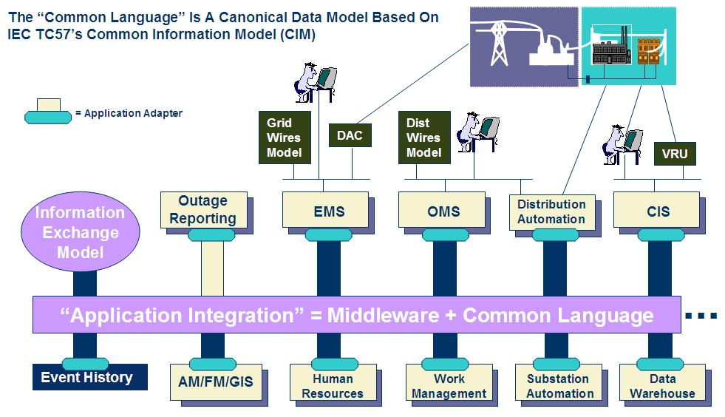
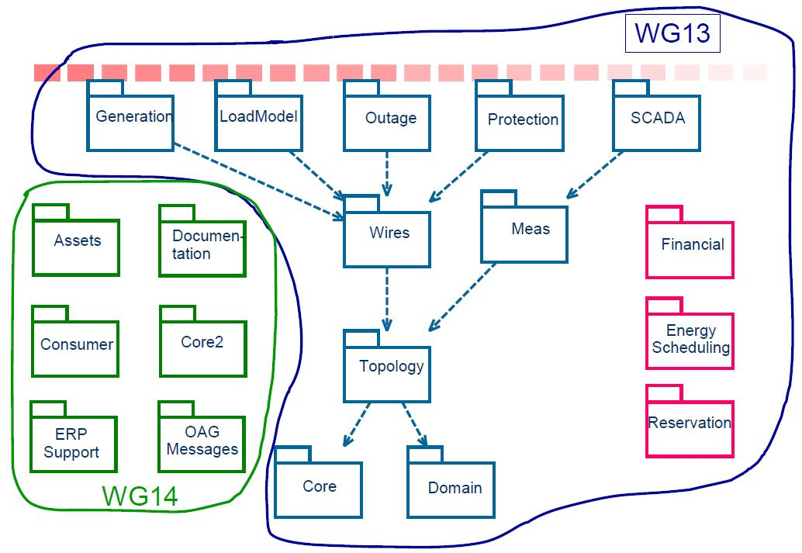
CIMのパッケージのうち、WG14が規定している部分は、下図の緑の部分になります。

- Assets：配電系統の流通設備レベルのオブジェクトのパッケージ
- Documentation：作業指示書や障害報告書など、実世界のオブジェクトに対応するパッケージ
- Consumer：消費者オブジェクトのパッケージ
- Core2：IEC61970-301のコアオブジェクト策定時のもれた重要オブジェクトのパッケージ
- ERP Support：電力会社のERPパッケージに対応するためのパッケージ
- OAG Messages：Open Application Groupで作成された注文書や、部品表のような実世界のオブジェクトに対応するパッケージ

IEC61968の概要
WG14がかかわっているIEC61968も61850、61970同様、いくつかのパートに分かれています。
- Part 1: Interface Architecture and General Requirements
- Part 2: Glossary
- Part 3: Network Operations
- Part 4: Records & Asset Management
- Part 5: Operational Planning and Optimization
- Part 6: Maintenance & Construction
- Part 7: Network Extension Planning
- Part 8: Customer Support
- Part 9: Meter Reading and Control
- Part 10: External to DMS
- Part 11: Common Information Model for DMS
- Part 12: Use Case Technical Report
- Part 13: Common Distribution Power System Model
- Part 14: XML Naming and Design Rules
IEC61968-11が、DMSに関連するオブジェクトのCIMです。
IEC61850-7-2や61970-4xxに相当する、通信プロトコルから独立したインタフェースの規定がIEC61968-1で定められています。
IEC61970-452（CPSM）に相当する、配電系レベルのCIMのサブセットの規定（CDPSM：Common Distribution Power System Model）がIEC61968-13で、IEC61968-3～10は、それぞれ、配電系統運用、資産管理、運用計画と最適化、保守および建設管理、流通設備計画、顧客管理、メーター計測と制御、その他DMSと外部接続するAPとのインタフェースについて、個別にメッセージ交換用のXMLスキーマが制定されています。
IEC61968-1：インタフェース参照モデルIRM （Interface Reference Model）
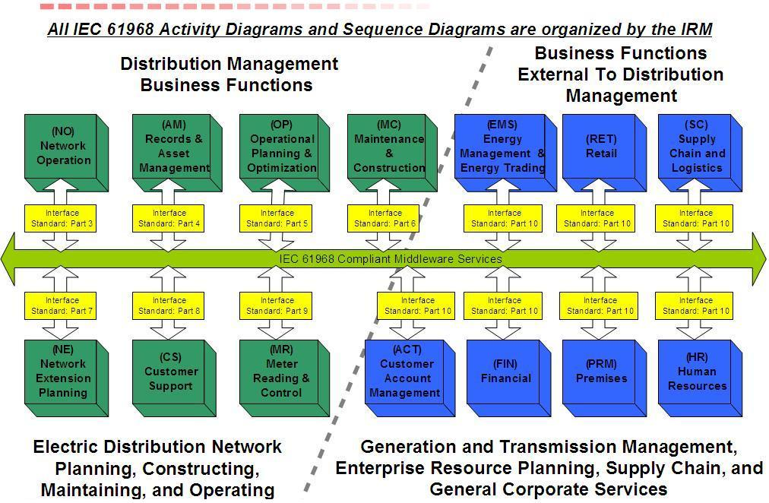
上図は、IEC61968-1で規定されたインタフェース参照モデルで、配電管理に関する規定がパート3～6、配電系統の給電計画や建設・保守・運用管理に関する規定がパート7～9、その他、発送電管理や電力会社のバックエンド処理など配電管理システムと外部接続するインタフェースの規定がパート10で規定されていることが、この図からもわかります。また、上図のコンポーネント間で、黄色のインタフェースを通じて情報交換するメッセージの基本構造、メッセージヘッダー、ヘッダー中の動詞は、以下のように定められています。
【IEC61968の基本的なメッセージ構造】
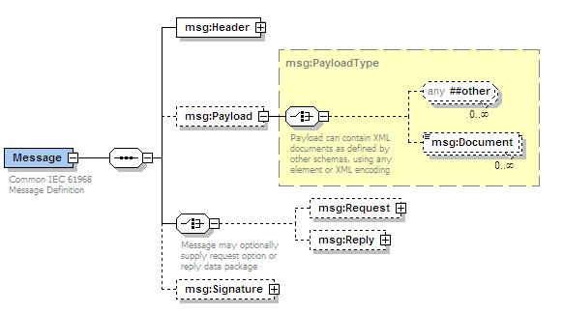
※ IEC61968のメッセージは、必ずヘッダーがあり、メッセージのタイプによって、オプションとして、リクエスト、リプライ、およびペイロード（本体）がついています。
【IEC61968のヘッダーの構造】
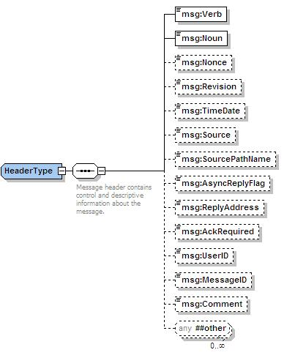
※ ヘッダーには、必ず動詞と名詞があり、その他タイムスタンプなどがオプションで付随します。
【IEC61968のメッセージヘッダー内の動詞】
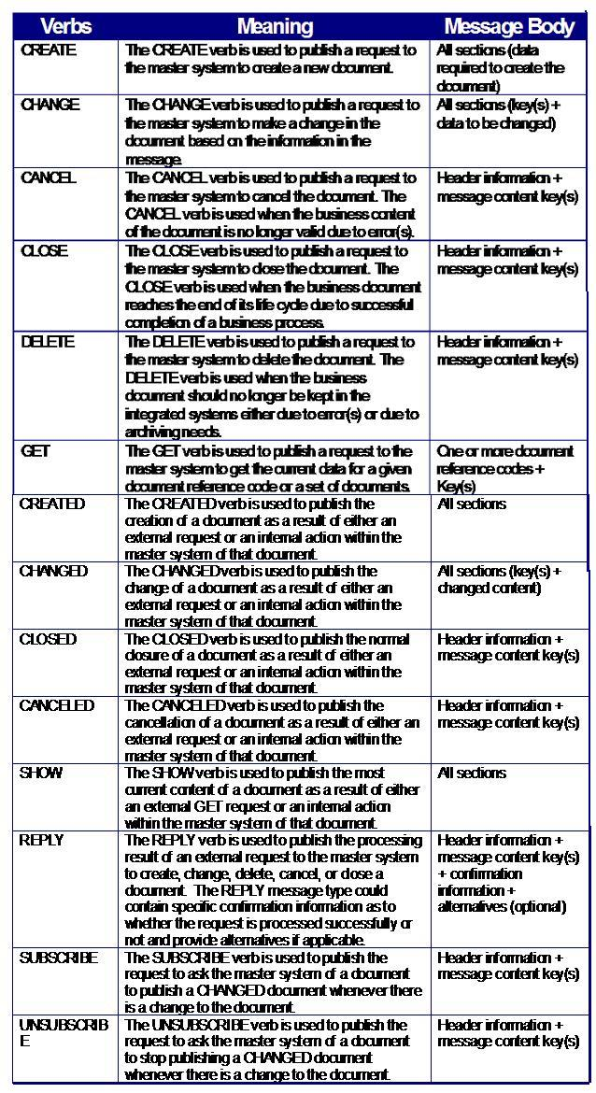
【IEC61968のメッセージヘッダー内の名詞の例】
ヘッダーの名詞部分には、以下のようなCIMに基づいた名詞が使われます。
- NetworkDataSet
- NetworkChangeSet
- LoadDataSet
- SwitchingSchedule
- OutageReport
- PlannedOutage
- OutageNotice
など
IEC61968のミドルウェアとMultiSpeak
IEC61968のAP統合では、CIMを共通言語としてミドルウェアを介してAP間で交換するメッセージの標準を規定していますが、トランスポート層に関しては、規定がありません。多分、当時想定されていたミドルウェアはCORBAのようなメッセージブローカー機能を提供するEAIインフラではないかと思われますが、メッセージ本体にXMLを採用したこともあり、現在ではWebサービスを使うのが自然だと思われます。
ところで、ここまで見てきたように、CIMは、発電端から需要端までの電力自体の流通に関連するオブジェクトだけでなく、電力取引とその精算にかかわるような実世界のオブジェクトまでカバーする広範なモデルとなっています。
これに対して、米国農業電力協同組合NRECA（National Rural Electric Cooperative Association）がスポンサーとなり、全米47州約1000の電気協同組合メンバ間で配電情報を交換するための情報交換モデル：MultiSpeakが作られました。IEC61968のミドルウェアと違って、こちらはトランスポート層も固定で、バッチ型ではファイルベース、Request/Reply型ではHTTPを使ったSOAPメッセージ、Publish/subscribe型ではTCP/IPソケット通信を使ったストリーミング方式が採用されているようです。
CIMは、規模の大きな電力会社向け、MultiSpeakは小規模電力会社向けという棲み分けで始まったようですが、電力系統全体の停電管理（OMS)などの情報交換を考えると、2つの異なる情報交換モデルが、互いを無視したまま並立するのはおかしいということで、現在、下記のとおりIECとのコラボレーションが進んでいるようです。
- IEC 61968-14-1：MultiSpeak4.0とIEC61968-3～10のマッピング
- IEC61968-14-2：MultiSpeak4.0用のCIM Profileと、IEC61968-3～10のProfile
以上、今回は、IEC61968国際標準規格と、WG14が関与したCIMパッケージについてご紹介しました。
なお、IEC61968-9：Meter Reading and Controlに関しては、スマートメータリングに関連しますので、別の機会を見つけて、掘り下げてみようと思います。
最後に、今回使用した資料は以下のとおりです。
- UISOL IEC TC57 WG14
- IEC TC57 Working Group14:System Interfaces For Distribution Management
- EPRI：Equipment Performance Database with CIM Data Models and Performance Data for Transformers

７．IEC62325：CIMの紹介－４

© Copyright RichTea and licensed for reuse under this Creative Commons License.
前回は、配電管理システム（DMS）および外部システムとのインタフェースに関連した標準規格策定を担当するTC57 WG14によるIEC61968国際標準規格と、その中でカバーされているCIMパッケージについてご紹介しましたが、今回は、電力自由化がもたらした電力取引市場の情報交換に関する国際標準規格策定を担当しているTC57 WG16によるCIM関連の国際標準規格についてご紹介したいと思います。
IEC TC57 WG16について
WG16は、下図に示すとおり、IEC62325国際標準規格を用いて、電力業界のオブジェクトモデルであるCIMの、電力取引の分野への拡張を目指しています。
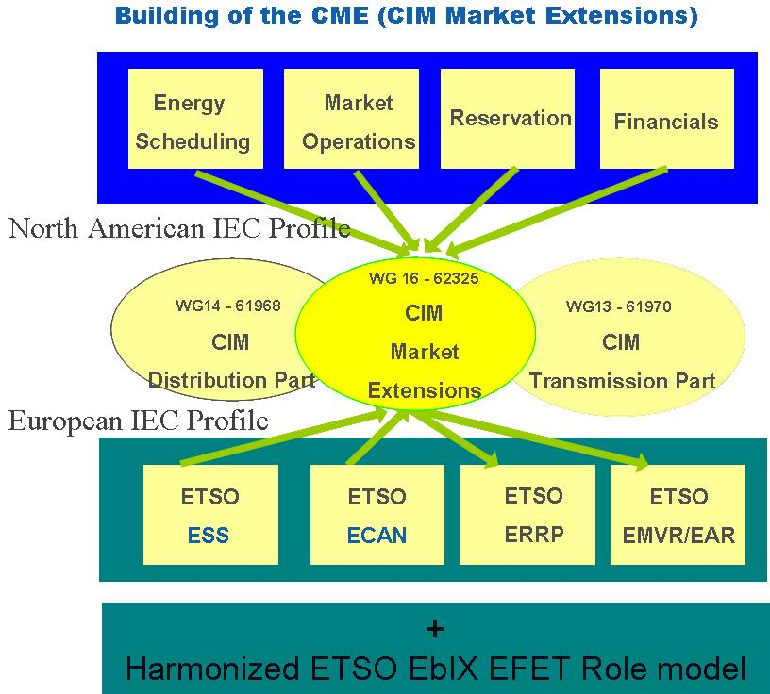
※ ETSO：欧州系統運用者協会（European Transmission System Operators）
※ ESS：ETSO Scheduling System
※ ECAN：ETSO Capacity Allocation and Nomination
※ ERRP：ETSO Reserve Resource Planning
※ EMVR：ETSO Metered Values Report
※ EｂIX：Energy business Information eXchange
※ EFET：European Federation of Energy Traders
2003年、まず北米のエネルギー取引市場に関連するオブジェクトをCIMに反映した版が策定され、その後で、ETSOが策定した欧州での電力ガス市場取引の標準モデルがマージされたようです。米国と欧州では、電力ガス取引に関連するオブジェクト構成が異なるため、北米用IECプロファイル（一日前市場、リアルタイム市場と、市場取引関連オブジェクトが対象）と欧州用IECプロファイル（一日前市場、バランシング市場と、市場取引関連オブジェクトが対象）が規定されています。
また、上図では、IEC61970-303が規定している3つのCIMパッケージ名（Financials、ReservationsおよびEnergy Scheduling）が含まれていますが、WG16が規定しているのは、MarketOperationsに属する下図の紫の部分のパッケージです。
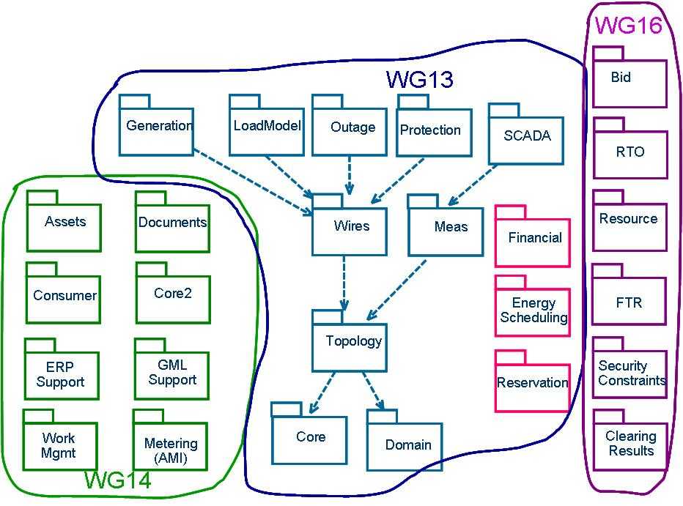
詳細を説明した情報は入手できていませんが、RTO：地域送電機関、Bid：入札、FTR：金融的送電権、Clearing：決済など、エネルギー取引市場に関連する特有のオブジェクトがCIMに追加されていることがわかります。
IEC62325の概要
WG16がかかわっているIEC62325も61850、61968、61970同様、いくつかのパートに分かれています。
- Part 101: General guidelines
- Part 102: Energy market model example
- Part 201: Glossary
- Part 3XX: (Titles are still to be determined)
- Part 401: Abstract service model
- Part 501: General guidelines for use of ebXML
- Part 502: Profile of ebXML
- Part 503: Abstract service mapping to ebXML
- Part 601: General guidelines for use of web services
- Part 602: Profile of Web Services
- Part 603: Abstract service mapping to web services
IEC62325-3xxは、まだタイトルも決まっていないようですが、CIMのエネルギー取引市場への拡張部分の定義で、IEC62325-401が、それらの拡張オブジェクトのプロセス定義です。
※ このうち、現在承認されているのは、Part 101、102、 501、502だけのようですが、IEC62325の国際標準規格の特徴は、CIMのebXMLおよびWebサービスへのマッピングが規定されていることではないでしょうか？
UN/CEFACT CCTSに基づくCIMモデルの情報交換の実装への落とし込み
UN/CEFACT（United Nations Centre for Trade Facilitation and Electronic Business）は、国際連合（UN）の下位機関である標準化組織の名称で、2001年5月、XMLによるデータ交換技術の標準化団体であるOASISとともに、XMLを用いた企業間電子商取引のための共通規格である「ebXML」を策定したことで知られています。
CCTS（Core Components Technical Specification：コア構成要素技術仕様）は、コア構成要素のメタモデルとして、ISO/TS 15000-5で承認されているものです。
では、UN/CEFACT CCTSに基づき、CIMという情報モデルから具体的な情報交換用のXMLスキーマに落とし込む方法論をご紹介したいと思います。
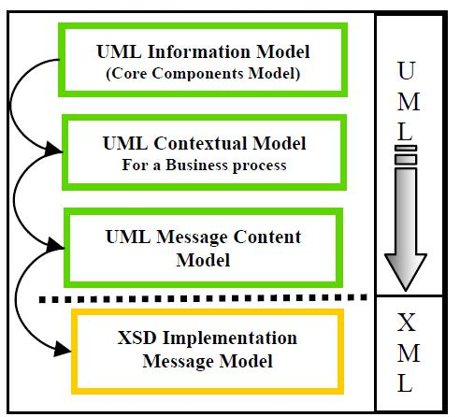
上図が、この方法論に基づく、情報モデルから情報交換用実装モデルへの落とし込み手順の概要です。具体例を交えて、順に見ていきましょう。
    - ＵＭＬ情報モデル：CIMのような、対象ドメインのコアコンポーネントを網羅するUMLモデル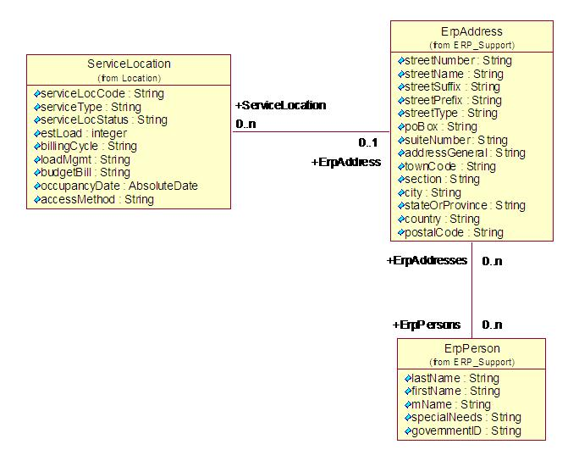
この中で、情報交換したいデータを持つServiceLocationとErpAddressという２つのクラスに注目したとします。
CIMでは、それぞれに多数のプロパティが定義されていますが、次のステップとして、情報交換したいものに的を絞りましょう。
    - UMLコンテクスチャルモデル：特定のビジネスプロセスモデルにするため、汎用のUML情報モデルのプロパティに制約を加えたモデル
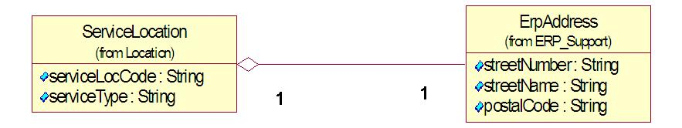
更に、概念モデル上Stringタイプとして定義したserviceTypeを、実装上はEnumタイプにしたり、文字列や数値の桁数に関して実装上の制約を加えて、コンテクスチャルモデルが以下のように出来上がります。
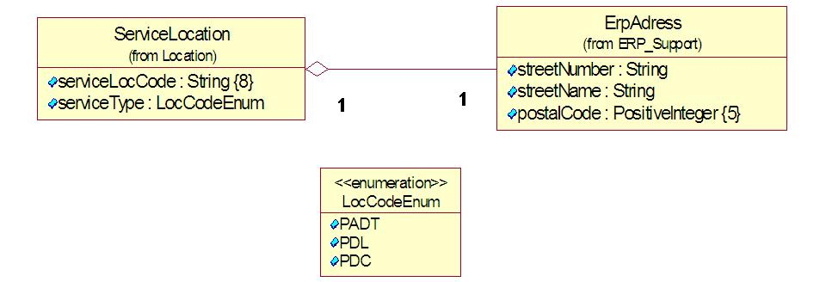
    - UMLメッセージコンテンツモデル：情報交換用のメッセージを組みたてるために必要な、メッセージ構造やコンテンツを定義するモデル
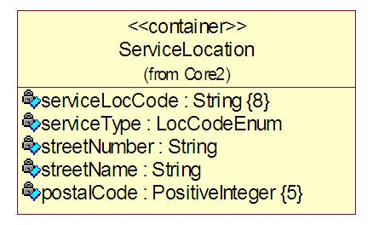
コンテクスチャルモデルから、情報交換するメッセージ構造を決定し、上記のようなコンテンツのメッセージモデルが出来上がりました。
    - XSD 実装メッセージモデル：UMLメッセージコンテンツモデルをXMLスキーマで定義したモデル
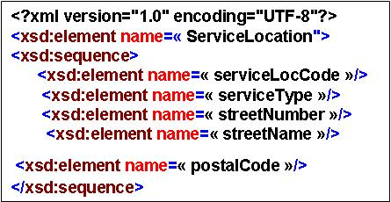
その、メッセージコンテンツモデルのUML表現をXMLスキーマに変換して、XSD 実装メッセージモデルの出来上がりです。
以上の流れをまとめたものが、下図になります。
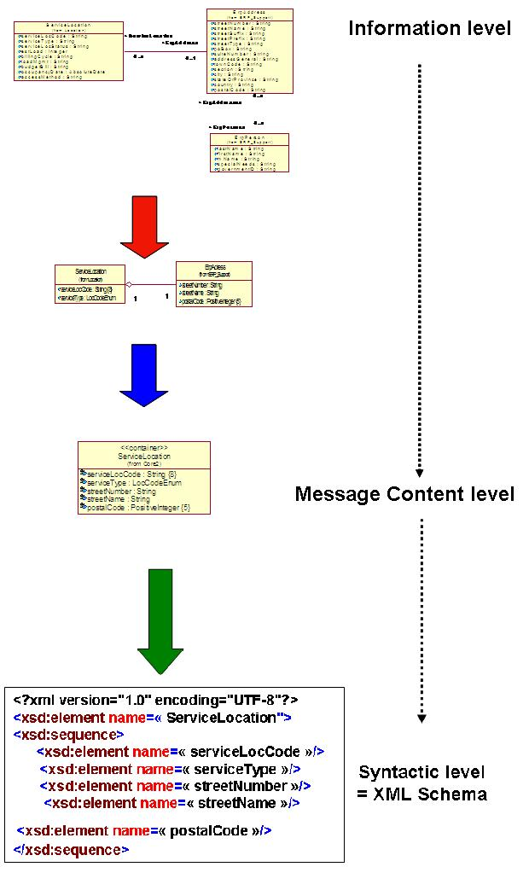
TC57 WG16のIEC62325の各パートでの規定と、上記の方法論の関係は、以下のとおりです。
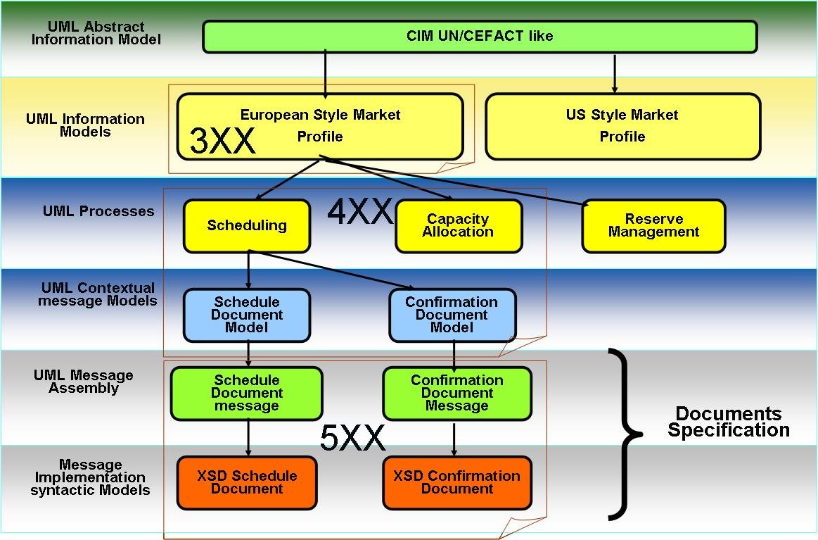
※ 上図中、3XX：IEC62325-3xx、4XX：IEC62325-4xx、5XX：IEC62325-5XX
以上、今回は、IEC62325国際標準規格と関連するCIM、および、実際のエネルギー取引市場関連オブジェクト間のメッセージ交換のための変換についてご紹介しました。
ここ数回、スマートグリッドに関連する国際標準規格として、IECの規格を見てきましたが、ヨーロッパでは、発電から、送・変・配電、HEMSにいたるまでほぼ一環してIECの規格のもとにスマートグリッド環境が構築されようとしています。
次図は、2009年ベルギーで開催されたCIMユーザグループの会議で仏電力会社EDFが発表した『CIM FOR SMARTGRIDS』にある、スマートメータリング＆配電管理システムのアーキテクチャ図です。図中右下のスマートメーターとデータ集約器(Concentrator)間の規約DLMS/COSEMもIEC62056として規定されているので、見事にIECの標準規格に基づいていることがわかります。

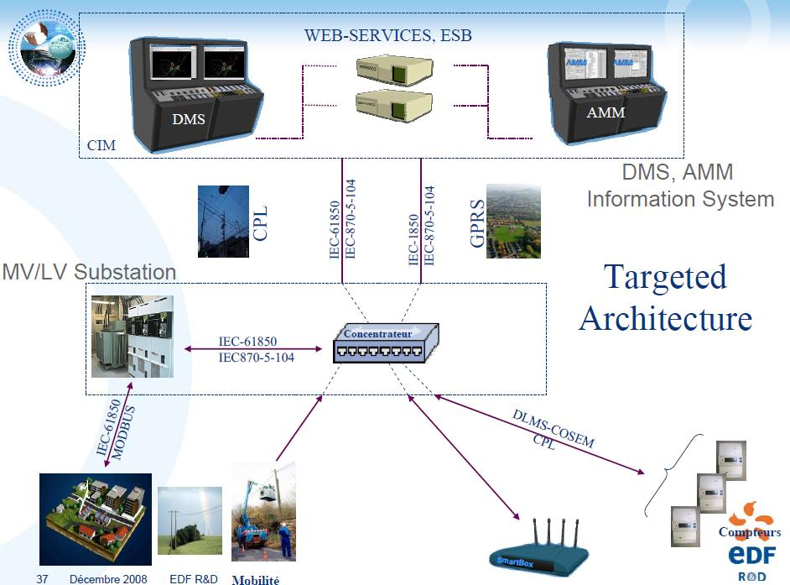
スマートグリッドに関連するIEC国際標準規格は、他にも以下のものがありますが、とりあえず、これで一旦終わりにしたいと思います。
- IEC60834：電力系統の遠隔保護装置の標準規格
- IEC61400-25：風力発電関連の標準規格
- IEC62210：電力系統制御と関連する通信のセキュリティの標準規格
- IEC62351：TASE.2（遠隔制御APサービスエレメント２）のセキュリティの標準規格
最後に、今回使用した資料は以下のとおりです。
- 「Using UN/CEFACT Core Component methodology for EIC/TC57 works and CIM」
- 「Using Interoperability Standards Ease Design and Automated Deployment of Business Processes like Customer-Switching」
- 「IEC TC57 WG16 CIM and ETSO Convergence」

終わり

